智能纪要：05-销售异议处理 2026年1月23日
会议主题：05-销售异议处理
上传时间：1月23号（周五） 09:43 （GMT+08）

智能纪要由 AI 生成，可能不准确，请谨慎甄别后使用

总结
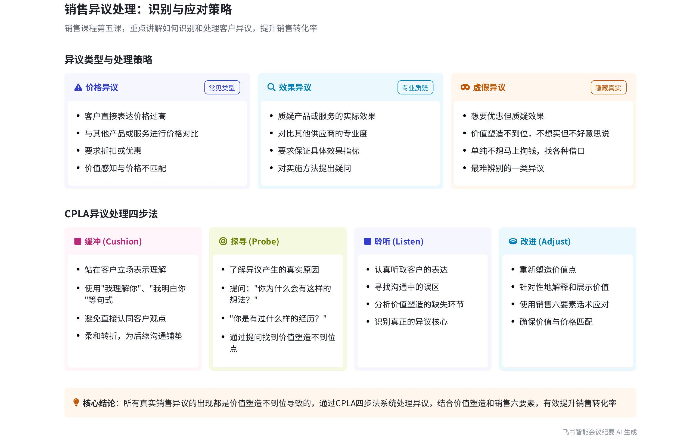
本次会议是销售课的第五课也是最后一课，主要围绕销售异议的处理展开，介绍了销售异议的分类、虚假异议的类型及辨别方法、真实异议的处理步骤，并布置了相关作业，内容如下：
- 销售异议的分类
- 三类异议概述  - 异议分类明确：说话人1指出销售异议总共分为三类，分别是关于价格的异议、关于效果的异议以及虚假异议。  - 虚假异议举例：以自己大学时逛商店为例，说明虚假异议可能并非客户心里真正所想。当时看到裙子想买但价格太贵，便以想要红色裙子为由离开，而售货员可能会误以为客户喜欢红色裙子。 | 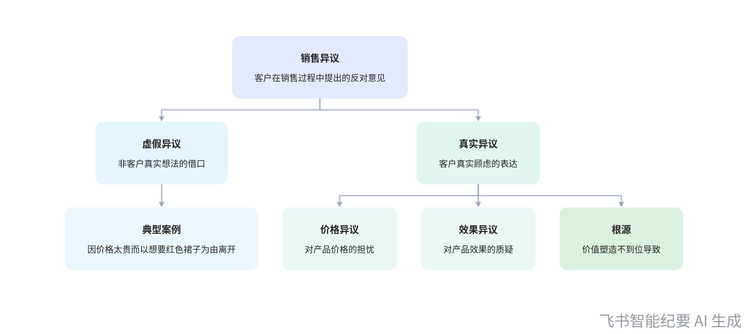  销售异议分类及根源
- 真实异议的根源
- 价值塑造关键：强调所有真实异议的出现都是价值塑造不到位导致的。只要价值塑造到位，即使价格高，客户也可能购买。例如一个穷到叮当响的人，若价值塑造是他想要的，也可能刷信用卡买 10 万块钱的东西。
- 课程结合建议：建议学员结合之前讲的价值塑造课程反复学习，因为这两节课程紧密相关。
- 虚假异议的类型及辨别处理
- 常见虚假异议类型  - 为要优惠质疑效果：很多男人会通过质疑效果来打击销售，从而给自己要优惠。比如客户明确报出其他类似服务的价格，抨击当前服务效果不怎么样，实际是想获得优惠。  - 未击中痛点找借口：当价值塑造未到位，客户不想买或买不起又不好意思说时，会找各种借口。如一位爸爸拿着产品手册挑毛病，实际是觉得产品太贵，但不好意思说。  - 不想马上掏钱找理由：客户单纯不想马上掏钱时，会找借口，如说要回去跟爸爸商量、问爸爸要钱等。说话人1以自己买手机为例，说明自己虽决定购买，但因价格高想磨蹭一下。 | 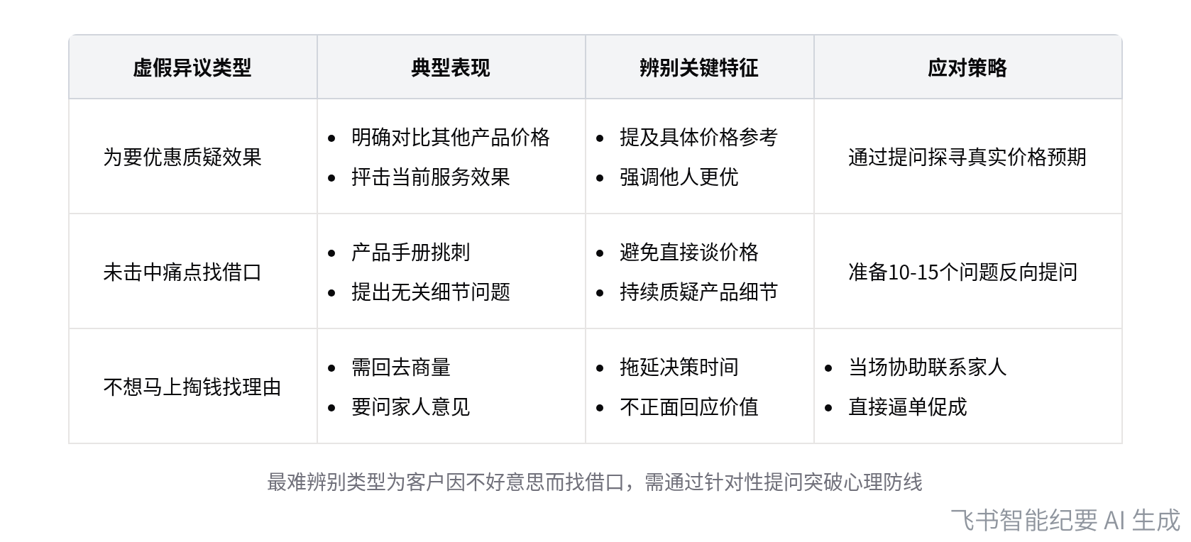  虚假异议类型及辨别方法
- 虚假异议的辨别与处理
- 提问辨别：辨别虚假异议的方法是提问，提前准备 10 - 15 个问题，在客户提出异议时向其提问，而不是直接回答客户的问题。
- 逼单处理：对于单纯不想马上掏钱的客户，可以进行逼单。例如客户说要回去跟爸爸商量，可建议客户在当场给爸爸打电话商量，方便及时解释问题。
- 真实异议的处理步骤（CPLA）
- 第一步：缓冲
- 理解而非认同：要站在客户的立场表示理解，常用句式如 “我理解你，我明白你”，但不是认同客户。例如客户说产品贵，若认同客户说价格确实不低，后续很难成交。
- 示例话术：以 “你们这个服务实在太贵了” 为例，正确的缓冲话术是 “家长，我理解你，之前花了非常多的钱去给孩子补课，也依然没有达到效果，所以你在花钱的时候是更加谨慎的，你希望把钱花的更值得你关注的不仅仅是这样的东西的一个绝对值，更是这个钱我到底花出去了之后值不值得，对不对？所以你这个决定，你这个看法确实是非常正确的”。
- 第二步：探寻
- 了解原因：通过询问 “你怎么评价我们的产品？”“你为什么会有这样的一些想法？”“对什么事情，你是怎么看的？”“你是有过什么样的经历导致你有这样的想法吗？” 等问题，了解客户产生销售异议想法的原因。
- 追问细节：在客户回答后，进一步追问细节，以便找到价值塑造不到位的地方。例如客户提到之前补数学的价格和课程情况，可追问是大班还是小班、一周上几节、一年是否包括寒暑假等。
- 第三步：聆听：在聆听客户表达的过程中，寻找沟通的误区，确定是哪一方面的价值没有塑造到位。因为所有销售异议的出现都是价值塑造不到位的结果。
- 第四步：改进：根据聆听过程中找到的价值塑造不到位的点，重新塑造价值。强调不是一对一制定与客户相关的话术，而是在销售六要素中挑选合适的话术应对。例如发现之前没有解释清楚产品的某些特点，就重新向客户解释。
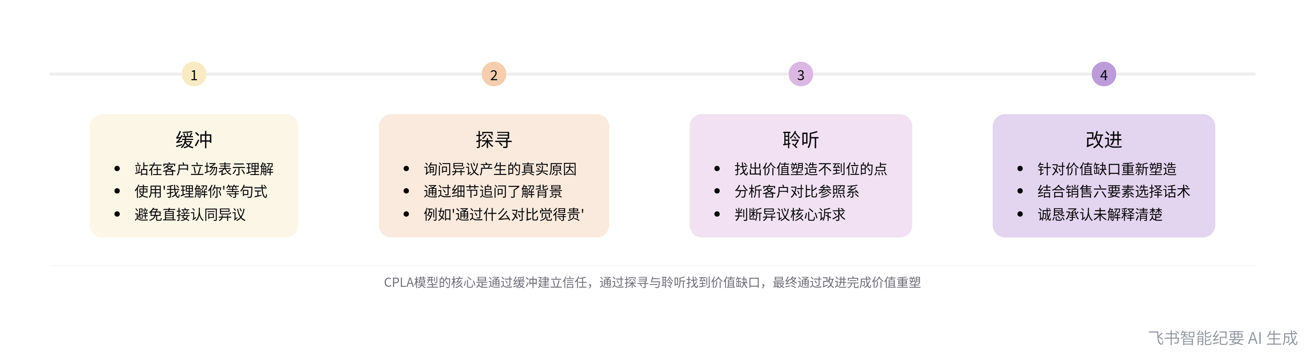
真实异议处理CPLA四步法
- 课程作业与总结
- 作业布置：要求学员按照 CPLA 的步骤完成三条话术，分别是客户说 “你太贵了”“你能不能保我提多少分？如果说这个提这么多分没有达到，你该怎么办”“质疑我们这种做法，说你不补课怎么可能提分呢” 时的应对话术。
- 课程总结：本次销售课共 5 节，至此全部结束。在下周一的答疑课上，说话人1会点评大家的作业，并回复所有问题。
[该类型的内容暂不支持下载]

待办
- 所有参会人按照 CPLA 的步骤完成三条话术，分别应对客户说“太贵了”、“能不能保我提多少分”以及“质疑不补课怎么可能提分”的问题
[该类型的内容暂不支持下载]

智能章节
00:02 销售课第五课：三类销售异议及虚假异议示例
本章节是销售课第五课，也是最后一课，主要讲销售异议的处理。销售异议共三类，即价格异议、效果异议和虚假异议。说话人以大学时逛店为例，说明虚假异议是客户提出并非内心真正所想的异议，若不是虚假异议，真实的基本就归为价格和效果两类。
01:59 销售异议处理与价值塑造的关联及判断要点
本章节主要围绕销售异议处理展开。指出所有真实异议的出现是价值塑造不到位所致，即便价格高，只要价值是客户想要的，客户也可能购买。强调听本节课需结合之前的价值塑造课程反复听。还提到处理客户异议时，第一步要判断所解决的异议是否真实。
03:13 客户借质疑效果索要优惠的情况分析
本章节主要介绍了虚假意义的一类情况，有人想要点优惠，但不直接说价格贵，而是质疑效果，如提及之前某老师收费低。当对方明确给出价格作对比时，其目的多是为要优惠而非真在意效果。常提出此类异议的多是男性，因好胜心不愿承认东西贵、自己买不起。
04:44 销售中难辨客户拒绝原因及辨别方法
本章节指出销售中难判断的情况是未击中客户痛点、价值塑造不到位，客户不想买或买不起又不好意思说，会找借口挑刺。还举了销售总监应对挑刺爸爸的极端例子，最终拿下单。辨别方法是提问，做咨询前准备10 - 15个问题，在客户提问时反过来向其提问，避免被客户带偏。
08:09 销售常见虚假异议类型及逼单、辨别方法
本章节主要讲述销售中客户的虚假异议。一种是单纯不想马上掏钱而找借口，如要回去跟爸爸商量等，可直接逼单，让其当场与家人商量并帮忙解释。还提到要识别虚假异议，常见类型多为销售中常遇的几种，其中最难辨别的是客户因各种原因不好意思说不想买或买不起的情况。
10:26 CPLA四步法处理销售真实异议的方法
本章节介绍处理真实异议的 CPLA 四步法中的前两步。第一步缓冲，要站在客户立场表示理解，避免认同客户，常用“我理解你，我明白你”句式，需柔和转折；第二步探寻，了解客户产生销售异议的原因，常用“你怎么评价我们的产品”等句式，边聆听边找价值塑造不到位之处。
13:57 销售应对异议：重塑价值及案例讲解
本章节主要讲述销售中聆听客户表达、寻找沟通误区的方法。指出销售异议源于价值塑造不到位，需重新塑造价值。以“服务太贵”为例，先进行缓冲表达理解，再探寻客户觉得贵的原因，客户说明后，进一步追问课程细节，从而找出价值塑造未到位之处。
16:20 销售异议归因价值塑造不到位及应对思路
本章节说话人1先是向家长致歉并重新解释相关内容。强调要从刚才找到的细节中判断价值塑造哪方面不到位，指出不是进行一对一定制话术，而是根据情况从价值塑造和销售六要素里挑选话术应对。还坚信所有销售异议的出现都是价值塑造没到位导致的。
17:22 销售异议真假辨别方法及课程结合要点
本章节围绕销售异议处理展开，强调辨别异议真假是第一步，可通过提问探寻。说话人准备了12个问题，若怀疑异议为假，抛给对方并根据回答判断真假，还有可能找到真正异议。同时指出本节课要结合销售六要素和价值塑造内容，强调销售异议出现多因价值塑造不到位。
18:48 销售课结课布置三条话术作业及答疑安排
本章节主要布置了作业，要求按照 CPLA 步骤完成三条话术，分别针对客户说“太贵了”“能不能保提多少分，未达到怎么办”“不补课怎么可能提分”的情况进行回应，需模拟客户话语并完善改进话术。5 节销售课至此结束，下周一答疑课将点评作业并回复问题。
[该类型的内容暂不支持下载]

关键决策
- 关键决策：销售异议处理需先辨别异议真假，再按 CPLA 步骤处理。
- 问题：如何有效处理销售过程中的客户异议。
- 讨论方案：
- 说话人 1 提出销售异议分为虚假异议、价格异议和效果异议三类。
- 辨别虚假异议的方法是通过提问，准备 12 个问题判断异议真假及找到真正异议。
- 处理真实异议按 CPLA 步骤，即缓冲、探寻、聆听、改进。缓冲要站在客户立场表示理解而非认同；探寻了解客户产生异议的原因；聆听寻找价值塑造不到位的方面；改进则重新塑造价值。
- 决策依据：所有真实异议的出现都是价值塑造不到位导致的，所以处理异议要围绕价值塑造进行。

- 其他决策：
- 完成三个按 CPLA 步骤的话术作业，分别应对客户说“太贵了”“能不能保我提多少分”“不补课怎么可能提分”的情况，下周一答疑课老师会点评作业并回复问题。
[该类型的内容暂不支持下载]

金句时刻
「所有真实异议的出现都是我们价值塑造不到位导致的，只要你的价值塑造到位，其实没有价格贵这一说，价格和价值是相对比的，一个哪怕穷到叮当响的人，未必不会刷信用卡去买一个 10 万块钱的东西，只要你塑造的价值是他想要的。」
—— 说话人 1，突出了价值塑造在销售中的核心作用，明确了真实异议与价值塑造的关系，对销售工作具有重要的指导意义。

「处理客户异议时，第一步要缓冲，避免让沟通氛围成为对抗氛围，因为对抗氛围无法成交；第二步探寻客户产生销售异议的真实原因。」
—— 说话人 1，清晰阐述了处理客户异议的重要步骤，为销售处理异议提供了明确的方法和思路。

「要坚信所有销售异议的出现一定是价值塑造没有到位导致的，处理异议要在价值塑造和销售六要素里挑出话术应对，而非一对一制定相关话术。」
—— 说话人 1，再次强调价值塑造的重要性，并说明了应对异议的话术策略，有助于销售提升处理异议的能力。
[该类型的内容暂不支持下载]

相关链接
- 妙记：05-销售异议处理
- 文字记录
- 05-销售异议处理 2026年1月23日

